Тема: Угол между векторами. Проекция вектора на ось. Координаты вектора. Скалярное произведение векторов

Задание:

Запишите формулы:

1. Нахождение координаты вектора
2. Нахождение длины вектора
3. Правила выполнения действий над векторами в координатах
4. Свойства векторов
5. Скалярное произведение векторов

Решите задачи

1. Даны векторы . Найдите координаты векторов: а) ; б) ; с) ;

д) 3 е) 

2. Даны векторы . Найдите координаты векторов .

3. Заданы векторы, такие, что, а угол φ между ними равен 60̊. Найти (3

4. Найти скалярное произведение векторов:

а) ; б) ;

**Литература:** Лисичкин В.Т. Математика в задачах с решениями: учебное пособие, Лань 2020. с.132 - 139

Режим доступа: <https://e.lanbook.com/reader/book/126952>

**Срок выполнения – до 19 декабря 2020г.**

**Выполненные задания присылать на электронную почту:**

[2021.ivanova@mail.ru](mailto:2021.ivanova@mail.ru)

**Тема письма: Воробьев А., ОЖЭС-112, 17 декабря**

*Декартовой прямоугольной системой координат* в пространстве (на плоскости) называется совокупность совокупность точки и трёх некомпланарных (единичных) векторов (2-х неколлинеарных векторов), выходящих из этой точки.

Точка *O* называется началом координат; прямые, проходящие через начало координат в направлении единичных векторов, называются осями координат – осью абсцисс, ординат и аппликат. Плоскости, проходящие через оси координат, называют координатными плоскостями.

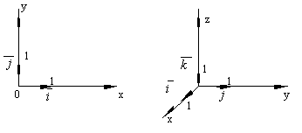

Рассмотрим в выбранной системе координат произвольную точку *M*. Введём понятие координаты точки *M*. Вектор https://www.toehelp.ru/theory/math_new/lecture16/l16image205.gif, соединяющий начало координат с точкой *M*. называется *радиус-вектором* точки *M*.

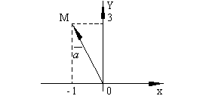

Вектору https://www.toehelp.ru/theory/math_new/lecture16/l16image205.gif можно сопоставить тройку чисел – его координаты:

$\vec{ОМ}=x\vec{i}+ y\vec{j}+ z\vec{k}$, т.е. координаты вектора $\vec{ОМ}$ {x, y, z}.

Координаты радиус-вектора точки *M*. называются *координатами точки M*. в рассматриваемой системе координат. *M(x,y,z)*. Первая координата называется абсциссой, вторая – ординатой, третья – аппликатой.

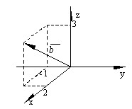

Легко видеть, что при заданной системе координат каждая точка имеет определённые координаты. С другой стороны, для каждой тройки чисел найдётся единственная точка, имеющая эти числа в качестве координат.

Таким образом, любой вектор в декартовой прямоугольной системе координат можно записать в виде: https://www.toehelp.ru/theory/math_new/lecture16/l16image213.gif.

**Примеры.**

1. Построить на плоскости в декартовой системе координат вектор https://www.toehelp.ru/theory/math_new/lecture16/l16image217.gif. Вектор https://www.toehelp.ru/theory/math_new/lecture16/l16image004.gifпримем в качестве радиус-вектора точки *М*(-1;3).
2. Построить вектор https://www.toehelp.ru/theory/math_new/lecture16/l16image219.gif.

Вектор https://www.toehelp.ru/theory/math_new/lecture16/l16image006.gifпримем в качестве радиус-вектора точки *N*(2; -1; 3).

**Длина вектора**

Пусть вектор https://function-x.ru/chapter4-1/vectors1_clip_image106.gif

Длина вектора равна длине диагонали прямоугольного параллелепипеда, построенного на векторах https://function-x.ru/chapter4-1/vectors1_clip_image108.gif и выражается равенством

https://function-x.ru/chapter4-1/vectors1_clip_image110.gif

**Координаты вектора**

Пусть в заданной системе координат начало вектора https://function-x.ru/chapter4-1/vectors1_clip_image086_0001.gifнаходится в точке

https://function-x.ru/chapter4-1/vectors1_clip_image113.gif а конец – в точке https://function-x.ru/chapter4-1/vectors1_clip_image115.gif

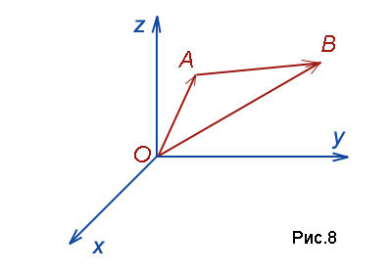

Тогда ,

из равенства https://function-x.ru/chapter4-1/vectors1_clip_image119.gif следует, что https://function-x.ru/chapter4-1/vectors1_clip_image121.gif

Отсюда https://function-x.ru/chapter4-1/vectors1_clip_image125.gif

Следовательно, ***координаты вектора равны разностям одноимённых координат конца и начала вектора***.

Тогда длина вектора в этом случае примет вид

https://function-x.ru/chapter4-1/vectors1_clip_image127.gif

**Пример**Найти длину вектора x = (3; 0; 4).

*Решение.* Длина вектора равна https://function-x.ru/chapter4-1/vectors1_clip_image110.gif

https://function-x.ru/chapter4-1/vectors1_clip_image068.gif

**Пример**Даны точки:

https://function-x.ru/vectors/v145.gif

Выяснить, равнобедренный ли треугольник, построенный на этих точках.

*Решение.*

По формуле длины вектора https://function-x.ru/chapter4-1/vectors1_clip_image127.gifнайдём длины сторон и установим, есть ли среди них две равные:

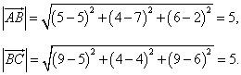

Две равные стороны нашлись, следовательно, необходимость искать длину третьей стороны отпадает, а заданный треугольник является равнобедренным.

**Действия над векторами**

Пусть даны два вектора https://function-x.ru/chapter4-1/vectors1_clip_image086_0002.gifи https://function-x.ru/chapter4-1/vectors1_clip_image130.gif, заданные своими координатами:

https://function-x.ru/chapter4-1/vectors1_clip_image134.gif https://function-x.ru/chapter4-1/vectors1_clip_image138.gif

1.Сложение:

https://function-x.ru/vectors/v43.gif

(при сложении двух векторов одноимённые координаты складываются).

2.Вычитание:

https://function-x.ru/vectors/v44.gif,

(при вычитании двух векторов одноимённые координаты вычитаются).

3.Умножение вектора на число:  
https://function-x.ru/vectors/v42.gif,

(при умножении вектора на число все координаты умножаются на это число).

**Пример.** Даны два вектора, заданные координатами:

https://function-x.ru/vectors/v142.gif.

Найти заданный координатами вектор, являющийся суммой этих векторов: https://function-x.ru/vectors/v143.gif.

Решение:

https://function-x.ru/vectors/v144.gif.

**Пример.** Даны четыре вектора:

https://function-x.ru/vectors/v45.gif, https://function-x.ru/vectors/v46.gif, https://function-x.ru/vectors/v47.gif, https://function-x.ru/vectors/v48.gif.

Найти координаты векторов https://function-x.ru/vectors/v49.gif.

Решение.

$$\vec{e_{1}}= -5\left\{3;0;-2\right\}+\left\{1;2-5\right\}-6\left\{-1;1;1\right\}+\left\{8;4;1\right\}=\left\{-15;0;10\right\}+\left\{1;2-5\right\}- \left\{-6;6;6\right\}+\left\{8;4;1\right\}=\left\{-15+1-\left(-6\right)+8; 0+2-6+4;10+\left(-5\right)-6+1\right\}=\left\{0;0;0\right\}$$

**Скалярное произведение векторов**

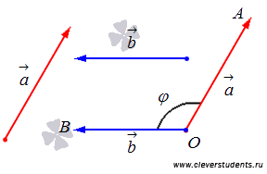***Формула скалярного произведения векторов для пространственных задач***

***Геометрическая интерпретация.***  **Скалярным произведением** двух векторов $\vec{a }и \vec{b}$  будет скалярная величина, равная произведению модулей этих векторов умноженного на косинус угла между ними:

$$\vec{a} · \vec{b} = |\vec{a}| · |\vec{b}| cos α$$

***Алгебраическая интерпретация.*** **Скалярным произведением** двух векторов $\vec{a }и \vec{b}$   будет скалярная величина, равная сумме попарного произведения координат векторов $\vec{a }и \vec{b}$  .

Скалярное произведение векторов $\vec{a}$  = {ax ; ay ; az} и $\vec{b}$  = {bx ; by ; bz} можно найти воспользовавшись следующей формулой:

$\vec{a} · \vec{b}$ = ax · bx + ay · by + az · bz

**Свойства**

1. Скалярное произведение вектора самого на себя равно квадрату его модуля:

2. Операция скалярного умножения коммуникативна:

3. Если скалярное произведение двух не нулевых векторов равно нулю, то эти вектора перпендикулярны:

4. Операция скалярного умножения дистрибутивна:

$$(\vec{a} +\vec{ b}) · \vec{c} = \vec{a} · \vec{c} +\vec{ b }·\vec{ c}$$

***Пример*** Найти скалярное произведение векторов $\vec{a }$ = {1; 2; -5} и $\vec{b }$ = {4; 8; 1}.

**Решение: $\vec{a}·\vec{b}$** = 1 · 4 + 2 · 8 + (-5) · 1 = 4 + 16 - 5 = 15.

***Пример.*** Найти скалярное произведение векторов $\vec{a} и \vec{b}$ , если их длины || = 3, || = 6, а угол между векторами равен 60˚.

**Решение: $\vec{a }· \vec{b} = |\vec{a}| · |\vec{b}| cos$**  α = 3 · 6 · cos 60˚ = 9.

***Пример.*** Найти скалярное произведение векторов $\vec{p} = \vec{a} + 3\vec{b }и \vec{q }= 5\vec{a} - 3 \vec{b}$, если их длины |, а угол между векторами $\vec{a} и \vec{b}$  равен 60˚.

**Решение:**

 =  
  
= = 5 · 32 + 12 · 3 · 2 · cos 60˚ - 9 · 22 = 45 +36 -36 = 45.